***Instrumento electrónico de medición***

Trabajo Final

**Título**: Escalas termométricas en un termómetro digital con Arduino.

**Autor**: David León Salinas; Escuela Nacional Preparatoria # 7

**Ubicación curricular**: ENP, Física III, Unidad 3 Interacciones térmicas-Procesos termodinámicos

**Introducción**:

El empleo de un termómetro nace de una necesidad de cuantificar una variable física llamada temperatura y que tiene que ver con la primera ley de la termodinámica. Muchos fueron los hombres de ciencia que se enfocaron en diseñar un marco de referencia para indicar el concepto de temperatura a través de una variable que se unificara y en ese afán ellos propusieron instrumentos que diseñaban al cual obviamente le colocaban una escala con su nombre, en ese sentido nuestra propuesta nace de este curso introductorio sobre el micro controlador arduino el cual aprovechamos, junto con el curso taller sobre manejo de arduino y decidimos realizar una actividad experimental sobre un termómetro digital donde se muestren las escalas termométricas al tomar la lectura.

**Objetivo**: Diseñar un termómetro digital con arduino donde se visualicen las principales escalas termométricas.

**Material**:

Micro controlador arduino uno

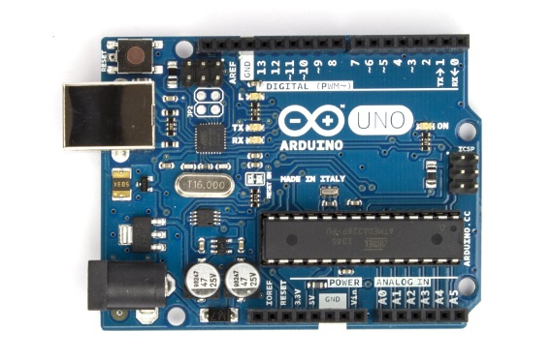

Display LCD 2 X16

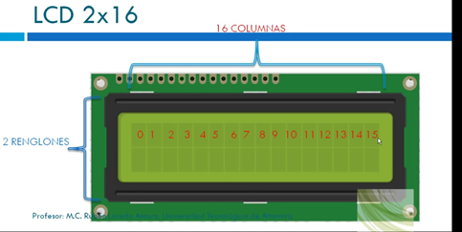

Transistor LM35 DZ

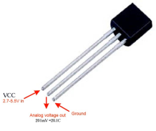

Resistencia de 220 Ω

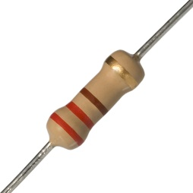

Tableta protoboard

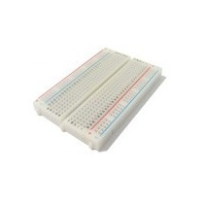

Software Arduino

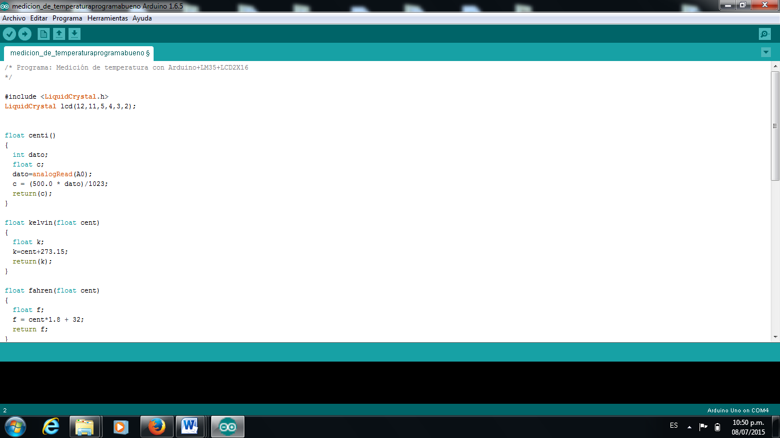

1Potenciometro de 10 KΩ

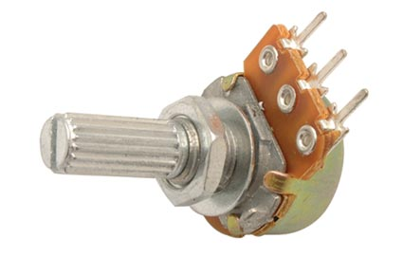

22 conectores macho-macho

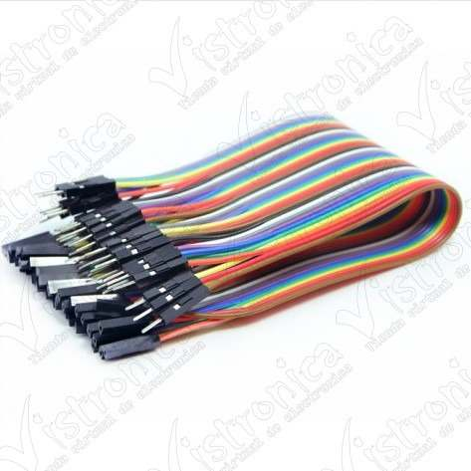

(Ilustrado con imágenes, en especial para el caso de componentes electrónicos).

(Incluir programas y recursos de cómputo)

**Desarrollo**:

1.- Armar el circuito de la figura 1

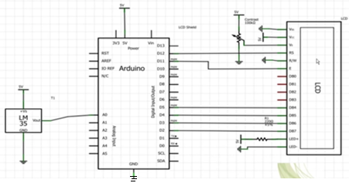

Figura 1

2.- Descargar el software de Arduino uno (<https://www.arduino.cc/en/pmwiki.php?n=Main/ArduinoBoardUno>) y colocar el programa que permita al micro controlador mandar los datos de temperatura en el display de LCD.

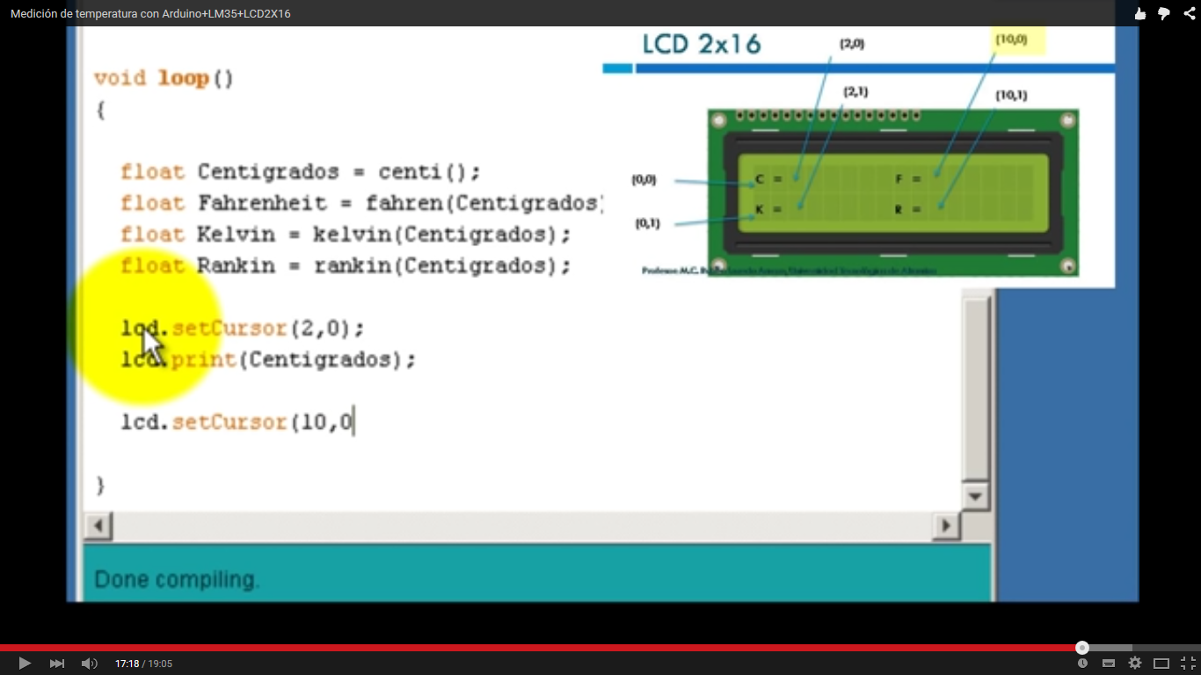

El sensor o transductor que permite tener valores de temperatura ante variaciones de voltaje es el transistor LM35, es por esto que se propone colocar en un tubo de metal para que se pueda sumergir en algún fluido.

(Procedimientos desde el arreglo experimental; qué, cómo y con qué medir)

**Resultados y análisis de resultados**: (sugerencias de resultados, gráficas probables y formas de analizar)

Los resultados obtenidos en una primera instancia de la temperatura en las diferentes escalas termométricas

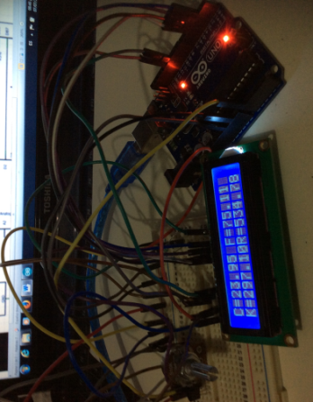

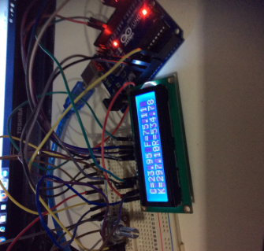

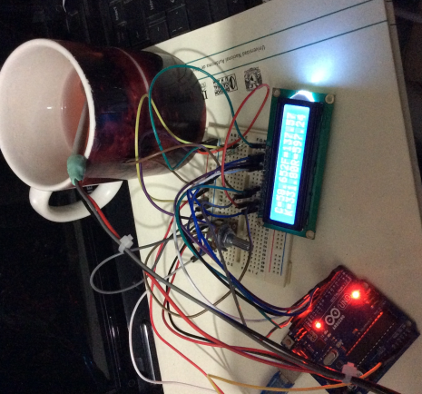

**Discusión de resultados**: (Planteamiento de puntos relevantes obtenidos y propuesta de explicación de los resultados, pueden integrarse preguntas para los alumnos)

**Conclusiones**: (Ejemplificar las posibles conclusiones que deban alcanzar los estudiantes)

El diseño del termómetro digital con arduino fue posible y creemos que se puede realizar en el bachillerato pues las lecturas que encontramos son representativas y se visualizan los valores respectivos.

**Referencias:**

[**http://arduineando.matem.unam.mx/hardware/kit**](http://arduineando.matem.unam.mx/hardware/kit)

**file:///E:/Arduino%20Curso/LibrosA/30ArduinoProjectsForTheEvilGenius.pdf**

**Anexos**:

1.- Programa que se debe grabar en Arduino para hacer el experimento

/* Programa: Medición de temperatura con Arduino+LM35+LCD2X16

*/

#include <LiquidCrystal.h>

LiquidCrystal lcd(12,11,5,4,3,2);

float centi()

{

int dato;

float c;

dato=analogRead(A0);

c = (500.0 * dato)/1023;

return(c);

}

float kelvin(float cent)

{

float k;

k=cent+273.15;

return(k);

}

float fahren(float cent)

{

float f;

f = cent*1.8 + 32;

return f;

}

float rankin(float cent)

{

float r;

r=(cent+273.15)*1.8;

return r;

}

void setup()

{

lcd.begin(16,2);

lcd.print("C= F=");

lcd.setCursor(0,1);

lcd.print("K= R=");

}

void loop()

{

float Centigrados = centi();

float Farenheit = fahren(Centigrados);

float Kelvin = kelvin(Centigrados);

float Rankin = rankin(Centigrados);

lcd.setCursor(2,0);

lcd.print(Centigrados);

lcd.setCursor(10,0);

lcd.print(Farenheit);

lcd.setCursor(2,1);

lcd.print(Kelvin);

lcd.setCursor(10,1);

lcd.print(Rankin);

delay(200);

}

2.- Diagrama esquemático del circuito electrónico que se conecta al Arduino



3.- Otros.